**Truyện cổ tích: Củ cải trắng**

**Câu chuyện truyền đạt thông điệp, khu chúng ta biết cho đi, đôi khi sẽ nhận lại được nhiều hơn những thứ mình có.**

**Nội dung truyện cổ tích: Củ cải trắng**

Mùa đông đã đến rồi trời lạnh buốt, Thỏ con không có gì để ăn cả. Thỏ con mặc áo vào rồi ra ngoài kiếm thức ăn. Nó đi mãi đi mãi cuối cùng cũng tìm được 2 củ cải trắng. Thỏ con reo lên:

- Ôi, ở đây có hai củ cải trắng liền, mình thật là may mắn!

Thỏ con đói bụng, muốn ăn lắm rồi. Nhưng Thỏ lại nghĩ:

- Ừm... trời lạnh thế này, chắc Dê con cũng không có cái gì để ăn đâu. Mình phải mang cho Dê con một củ mới được.

Thế là Thỏ con đi sang nhà bạn Dê nhưng Dê con không có nhà nên Thỏ đặt củ cải lên bàn rồi đi về.

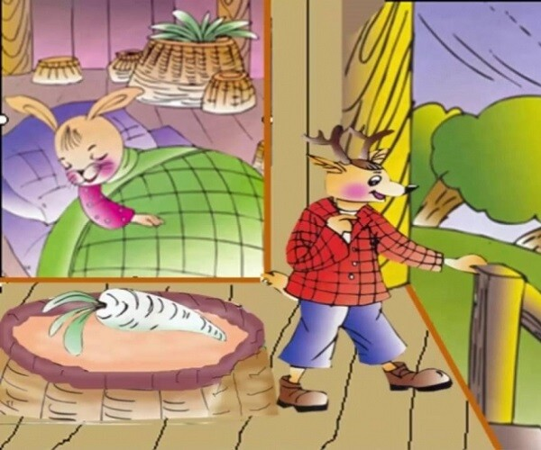

Ảnh minh họa.

Tình cờ, Dê con đi chơi cũng tìm được một củ cải trắng nhưng nó chỉ ăn trước một nửa.

Về đến nhà, lại thấy có một củ cải trắng ở trên bàn Dê thèm ăn lắm, nhưng lại nghĩ:

- Ôi trời lạnh thế này chắc Hươu con không có cái gì để ăn rồi, mình phải mang cho Hươu con mới được.

Dê con đến nhà Hươu nhưng Hươu lại đi vắng, Dê con bèn đặt củ cải ở trên bàn rồi về.

Khi Hươu về nhà, thấy củ cải ở trên bàn, Hươu ngạc nhiên lắm.

- Ồ, củ cải trắng ở đâu mà ngon vậy nhỉ. Xuỵt... thích quá. Nhưng chắc trời lạnh thế này, Thỏ con cũng không có gì ăn đâu.

Mình phải mang sang cho Thỏ mới được.

Khi Hươu đến thì Thỏ con đang ngủ rất say. Khi tỉnh dậy Thỏ lại thấy trên bàn mình xuất hiện một củ cải trắng.

Thỏ vui lắm nó chạy đi gọi các bạn:

- Bạn Hươu ơi, bạn Dê ơi hãy đến nhà tôi, chúng ta cùng ăn củ cải trắng thơm ngon này.

Thế là cuối cùng, củ cải trắng ấy được chia sẻ cho cả ba người bạn tốt bụng của chúng ta. Các bạn thấy đấy tấm lòng thơm

thảo, sẵn sàng sẻ chia của các bạn ấy thật là đáng học tập phải không nào?

**Thử tài trí nhớ qua những câu đố vui**

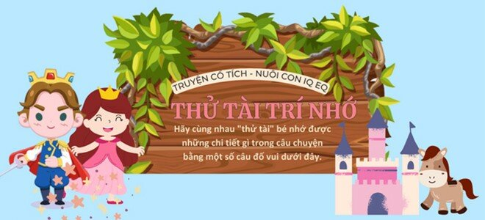

***1***

***Thỏ con đi kiếm ăn thì tìm được củ gì?***

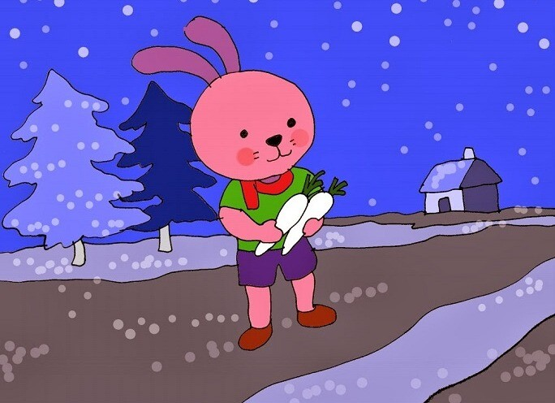

Củ cải trắng.

Củ cải đỏ.

***2***

***Thỏ quyết định mang cho con vật nào một củ cải.***

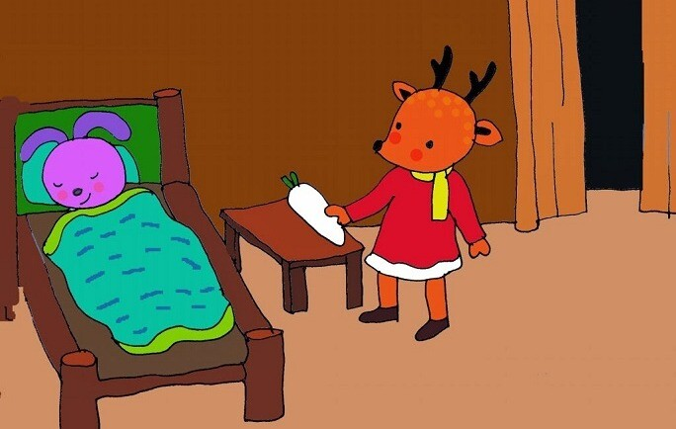

Dê con.

Bò con.

***3***

***Dê con quyết định mang của cải chia sẻ với con vật nào?***

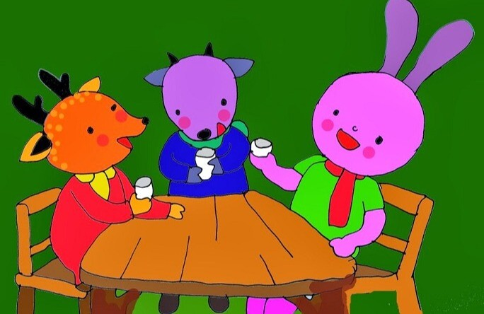

Hươu con.

Gà con.